
MI COLEGIO EN TIEMPOS DE IMHOTEP
Mira, observa y anota.
Recordamos lo que sabemos.
Cada figura con su nombre.


Adivina cuál es cuál.

Nombre
- Recordamos lo que sabemos

1.1 Cada figura con su nombre. Adivina cuál es cuál.
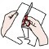 Recorta las etiquetas y pégalas en las figuras que te ha dado tu maestro o maestra.
TRIÁNGULO CUADRADO


RECTÁNGULO CÍRCULO

PENTÁGONO HEXÁGONO
ROMBO

2

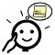 RECORDAMOS LAS FIGURAS PLANAS
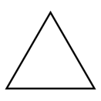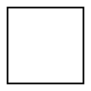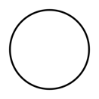
TRIÁNGULO
CUADRADO
CÍRCULO
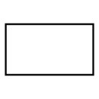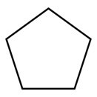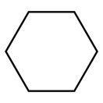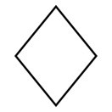
RECTÁNGULO
PENTÁGONO
HEXÁGONO
ROMBO
3




